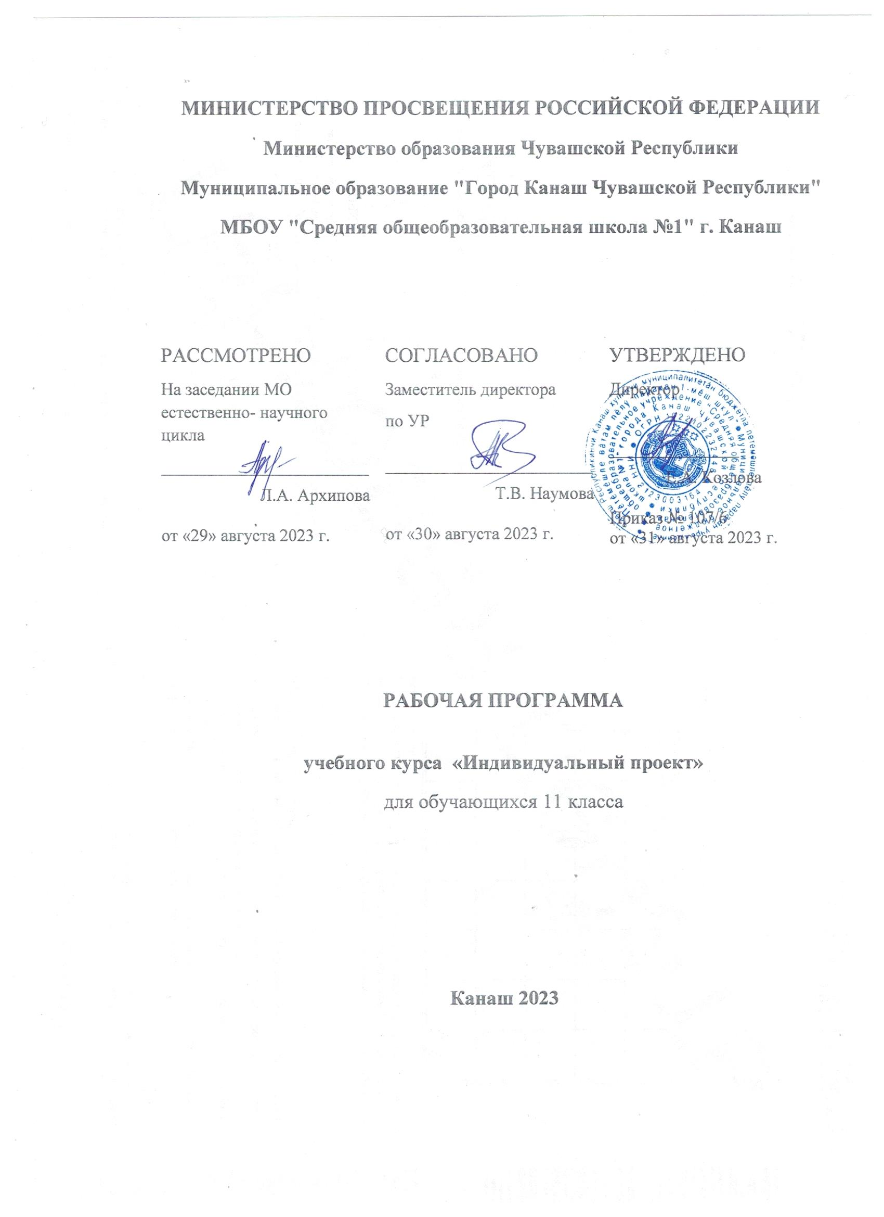
Программа по учебному предмету «Индивидуальный проект» для 11 класса разработана в соответствии:
• Федеральным законом РФ «Об образовании в Российской Федерации» от 29.12.2012 № 273-ФЗ;
• требованиями федерального государственного образовательного стандарта среднего общего образования (ФГОС СОО), утвержденными приказом Министерства образования и науки РФ от 17.05.2012 г. № 413 "Об утверждении федерального государственного образовательного стандарта среднего общего образования";
с учетом:
• примерной основной образовательной программы среднего общего образования,
• программы элективного курса «Индивидуальный проект» (автор М.В. Половкова);
• рабочей программы учебного курса «Индивидуальный проект» для 11 класса (автор И.Воронцова);
• учебного плана МБОУ «Средняя общеобразовательная школа №1» г.Канаш».
Рабочая программа ориентирована на использование учебного пособия «Индивидуальный проект. 10-11 классы: учебное пособие для общеобразовательных организаций/ М.В. Половкова, А.В. Носов, Т.В. Половкова, М.В. Майсак. – 3-е изд. – М.: Просвещение, 2020.
Программа рассчитана на 34 часов: по 1 ч. в неделю.
Цель: формирование навыков разработки, реализации и общественной презентации обучающимися результатов исследования, индивидуального проекта, направленного на решение научной, личностной и (или) социально значимой проблемы.
Задачи
• реализация требований ФГОС СОО к личностным и метапредметным результатам освоения основной образовательной программы;
• формирование у обучающихся системных представлений и опыта применения методов, технологий и форм организации проектной и учебной-исследовательской деятельности для достижения практико-ориентированнных результатов образования;
• повышения эффективности освоения обучающимися основной образовательной программы, а также усвоения знаний и учебных действий.
Общая характеристика учебного предмета
Индивидуальный проект - особая форма организации образовательной деятельности обучающихся (учебное исследование или учебный проект).
Индивидуальный проект выполняется обучающимся самостоятельно под руководством учителя по выбранной теме в рамках одного или нескольких изучаемых учебных предметов, курсов в любой избранной области деятельности (познавательной, практической, учебно-исследовательской, социальной, художественно-творческой и др.)
Индивидуальный проект выполняется обучающимися в течение одного года в рамках учебного времени, специально отведенного учебным планом, и должен быть представлен в виде завершенного учебного исследования или разработанного проекта: информационного, творческого, социального, прикладного, инновационного, конструкторского, инженерного.
Программа состоит из нескольких модулей, каждый из которых является необходимым элементом в общей структуре курса. Логика чередования модулей выстроена таким образом, чтобы у обучающихся была возможность изучить часть теоретического материала самостоятельно или по д руководством учителя. Другая часть модулей предназначена для совместной работы в общем коммуникативном пространстве и предполагает обсуждение собственных замыслов, идей, групповую и коллективную работу. И третий тип модулей нацелен на собственную поисковую, проектную, конструкторскую или иную по типу деятельность. Регулярное сопровождение процесса работы над проектом или исследованием ведет ответственный за это педагог.
Программа, по сути, является метапредметной, поскольку предполагает освоение ряда понятий, способов действия и организаторских навыков, стоящих «над» предметными способами работы ученика. К ним относятся постановка проблем, перевод проблем в задачи, схематизация, использование знаков и символов, организация рефлексии.
Формами контроля над усвоением материала могут служить отчеты по работам, самостоятельные творческие работы, тесты, опросы, итоговые учебно-исследовательские проекты.

ПЛАНИРУЕМЫЕ РЕЗУЛЬТАТЫ ОСВОЕНИЯ УЧЕБНОГО ПРЕДМЕТА
Изучение курса «Индивидуальный проект» на уровне среднего общего образования обеспечивает достижение личностных, метапредметных и предметных результатов.
Личностные результаты включают:
• готовность и способность обучающихся к саморазвитию и личностному самоопределению;
• сформированность их мотивации к обучению и целенаправленной познавательной деятельности;
• систему значимых социальных и межличностных отношений, ценностно-смысловых установок, отражающих личностные и гражданские позиции в деятельности, антикоррупционное мировоззрение, правосознание, экологическую культуру, способность ставить цели и строить жизненные планы, способность к осознанной российской гражданской идентичности.
Метапредметные результаты включают:
• освоенные обучающимися межпредметные понятия и универсальные учебные действия (регулятивные, познавательные, коммуникативные), способность их использования в познавательной и социальной практике;
• самостоятельность в планировании и осуществлении учебной деятельности и организации учебного сотрудничества с педагогами и сверстниками;
• способность к построению индивидуальной образовательной траектории, владение навыками учебно-исследовательской, проектной и социальной деятельности.
Предметные результаты:
• умения, специфические для данной предметной области, виды деятельности по получению нового знания в рамках учебного предмета, его преобразованию и применению в учебных, учебно-проектных и социально-проектных ситуациях;
• владение научной терминологией, ключевыми понятиями, методами и приемами.
В результате освоения учебного курса «Индивидуальный проект» у обучающегося сформируются:
• навыки коммуникативной, учебно-исследовательской деятельности, критического мышления;
• способность к инновационной, аналитической, творческой, интеллектуальной деятельности;
• навыки проектной деятельности, а также самостоятельного применения приобретенных знаний и способов действий при решении различных задач, используя знания одного или нескольких учебных предметов или предметных областей;
• способность ставить цели и формулировать гипотезу исследования, планировать работу, выбирать и интерпретировать необходимую информацию, структурировать и аргументировать результаты исследования на основе собранных данных;
• системные представления и опыт применения методов, технологий и форм организации проектной и учебно-исследовательской деятельности для достижения практико-ориентированных результатов образования;
• навыки разработки, реализации и общественной презентации результатов исследования, индивидуального проекта, направленного на решение научной, личностно и (или) социально значимой проблемы;
• навыки участия в различных формах организации учебно-исследовательской и проектной деятельности (творческие конкурсы, научные общества, научно-практические конференции, олимпиады, национальные образовательные программы и другие формы), возможность получения практико-ориентированного результата;
• умения определять и реализовывать практическую направленность проводимых исследований;
• научный тип мышления, компетентность в предметных областях, учебно-исследовательской, проектной и социальной деятельности.
СОДЕРЖАНИЕ ПРОГРАММЫ УЧЕБНОГО ПРЕДМЕТА
Модуль 1. Культура исследования и проектирования
Предмет, цели, задачи и содержание курса обучения. Определение понятия «проект» и его понятийно-содержательные элементы. Нормативно-правовая база учебного курса.
Ознакомление с современными научными представлениями о нормах проектной и исследовательской деятельности, а также анализ уже реализованных проектов. Основные требования к проекту. Структура учебного проекта. Циклограмма работы над проектом. Паспорт проекта. Оформление проектной папки. Виды презентации. Система оценивания проектной деятельности.
Классификация проектов по доминиующей деятельности учащихся: информационного, творческого, социального, прикладного, инновационного, конструкторского, инженерного, характеру контактов, продолжительности. Формы продуктов проектной деятельности.
Техническое проектирование и конструирование как типы деятельности. Искусственная среда. Конструирование и конструкции. Анализ и синтез вариантов конструкции. Функции конструкции. Личное действие в проекте. Отчуждаемый продукт.
Социальное проектирование, как сделать лучше общество, в котором мы живем. Отличие проекта от дела. Старт социального проекта. Отношения, ценности и нормы в социальном проекте. Проектирование ценности. Проектирование способа деятельности. Мероприятия проекта.
Возможности IT-технологий для междисциплинарных проектов, решения задач в разных сферах деятельности человека.
Учимся анализировать проекты. Замысел проекта. Реализация проекта. Основные видимые признаки проекта. Сложности понимания и осуществления проектных идей.
Выдвижение проектной идеи как формирование образа будущего. Конечный результат проекта. Логика работы проектировщика. Отличие проектирования от занятий искусством, математикой и других профессиональных занятий. Реальное и воображаемое в проектировании.
Модуль 2. Самоопределение
Проекты и технологии: выбираем сферы деятельности.
Формирование первичной модели проекта. Создание позитивного образа будущего для себя и других.
Выбор темы проекта. Правила формулировки темы проекта. Обоснование актуальности темы для проекта или исследования. Варианты самоопределения при выборе темы: актуальность, желание осуществить изменения, стремление обеспечить развитие, получение новых знаний и др.
Модуль 3. Замысел проекта
Исследование как элемент проекта и как тип деятельности. Цель и результат исследования. Исследования фундаментальные и прикладные. Монодисциплинарные и междисциплинарные исследования. Гипотеза и метод исследования. Способ и методика исследования. Социологический опрос как метод исследования. Использование опроса при проектировании и реализации проекта.
Что такое проблема. Проблемы практические, научные, мировоззренческие. Проблемы глобальные, национальные, региональные, локальнее. Комплексные проблемы.
Целеполагание и постановка задач. Перевод проблемы и цели в задачи. Соотношение имеющихся и отсутствующих знаний и ресурсов.
Модуль 4. Условия реализации проекта
Планирование действий. Освоение понятий: планирование, прогнозирование, спонсор, инвестор, благотворитель.
Источники финансирования проекта.
Подбор необходимых ресурсов. Поиск недостающей информации, ее обработка и анализ.
Инфраструктура. Базовый производственный процесс. Вспомогательные процессы и структуры.
Модуль 5. Трудности реализации проекта
Жизненный цикл проекта. Освоение понятий: жизненный цикл продукта (изделия), эксплуатация, утилизация.
Технология как мост от идеи к продукту. Изобретения. Возможные риски проектов, способы их предвидения и преодоления.
Модуль 6. Предварительная защита и экспертная оценка проектных и исследовательских работ
Оформление результатов проектной деятельности. Структура выступления. Основные пункты и тезисы. Наглядность, информативность выступления. Предварительная защита проектов.
Модуль 7. Дополнительные возможности улучшения проекта
Анализ предварительной защиты. Общие замечания и недочеты. Возможности социальных сетей для поиска единомышленников и продвижения проектов. Сетевые формы проектов.
Практические работы. Исправление замечаний экспертов. Подготовка к защите проекта.
Модуль 8. Презентация и защита индивидуального проекта

ТЕМАТИЧЕСКОЕ ПЛАНИРОВАНИЕ

№ | Модули и темы программы | Кол-во часов
 | Культура исследования и проектирования | 6
 | - Предмет и задачи курса «Индивидуальный проект» | 1
 | - Нормативно-правовая база учебного курса | 1
 | - Основные требования к проекту | 1
 | - Классификация проектов | 1
 | - Возможности IT-технологий для междисциплинарных проектов | 1
 | - Учимся анализировать проекты | 1
 | Самоопределение | 4
 | - Проекты и технологии: выбираем сферы деятельности | 1
 | - Формирование первичной модели проекта | 1
 | - Выбор темы проекта | 1
 | - Обоснование актуальности темы для проекта или исследования | 1
 | Замысел проекта | 5
 | - Исследование как элемент проекта и как тип деятельности | 1
 | - Практическая работа «Составление опроса» | 1
 | - Что такое проблема | 1
 | - Целеполагание и постановка задач | 1
 | - Прогнозирование результатов проекта | 1
 | Условия реализации проекта | 4
 | - Планирование действий | 1
 | - Информационный ресурс | 1
 | - Поиск недостающей информации, ее обработка и анализ | 1
 | - Индивидуальная практическая работа учащихся над проектом | 1
 | Трудности реализации проекта | 2
 | - Жизненный цикл проекта | 1
 | - Способы предупреждения рисков | 1
 | Предварительная защита и экспертная оценка проектных и исследовательских работ | 6
 | - Оформление результатов проектной деятельности | 2
 | - Структура выступления. | 1
 | - Основные пункты и тезисы | 1
 | - Наглядность, информативность выступления | 2
 | Дополнительные возможности улучшения проекта | 4
 | - Исправление замечаний экспертов | 2
 | - Подготовка к защите проекта | 2
 | Презентация и защита индивидуального проекта | 3
 | - Презентация и защита проекта | 2
 | - Подведение итогов изучения курса | 1
 | Всего: | 34

ДОПОЛНИТЕЛЬНАЯ ИНФОРМАЦИЯ
Нормативные документы по предмету
1. Федеральный закон РФ «Об образовании в Российской Федерации» от 29.12.2012 № 273-ФЗ;
2. Федеральный государственный образовательный стандарт среднего общего образования (ФГОС СОО), утвержденный приказом Министерства образования и науки РФ от 17.05.2012 г. № 413 "Об утверждении федерального государственного образовательного стандарта среднего общего образования";
3. Программа элективного курса «Индивидуальный проект» (автор М.В. Половкова) Сборник примерных рабочих программ. Элективные курсы для профильной школы: учеб. пособие для общеобразоват. организаций /[Н. В. Антипова и др.]. — М.: Просвещение, 2019. — 187 с. — (Профильная школа). — ISBN 978-5-09-065231-5). [Электронный ресурс] URL: https://catalog.prosv.ru/item/37374.
Учебно-методический комплект с методической поддержкой
1. Индивидуальный проект. 10-11 классы: учебное пособие для общеобразовательных организаций/ М.В. Половкова, А.В. Носов, Т.В. Половкова, М.В. Майсак. – 3-е изд. – М.: Просвещение, 2020.

Справочные пособия, дидактический материал, научно-популярная и историческая литература
1. Белова Т.Г. Исследовательская и проектная деятельность учащихся в современном образовании
2. Всероссийский конкурс проектных работ школьников в Сириусе
Электронные и интернет-ресурсы
1. Лекция 2.4 Типология проектов (Алексей Федосеев): [Электронный ресурс] URL: https://www.youtube.com/watch?v=6YBIxnuyqaU&feature=emb_title
2. Федеральный российский общеобразовательный портал: http://www.school.edu.ru
3. Федеральный портал Российское образование: [Электронный ресурс] URL: http://www.edu.ru
4. Образовательный портал Учеба: [Электронный ресурс] URL: http://www.uroki.ru
5. Федерация Интернет образования: [Электронный ресурс] URL: http://teacher.fio.ru
6. Всероссийская олимпиада школьников: [Электронный ресурс] URL: http://rusolymp.ru/
7. Издательский дом «1 сентября»: [Электронный ресурс] URL: http://www.1september.ru
8. Московский Институт Открытого Образования: [Электронный ресурс] URL: http://www.mioo.ru проекта. Подведение итогов изучения курса.

